何妨呐

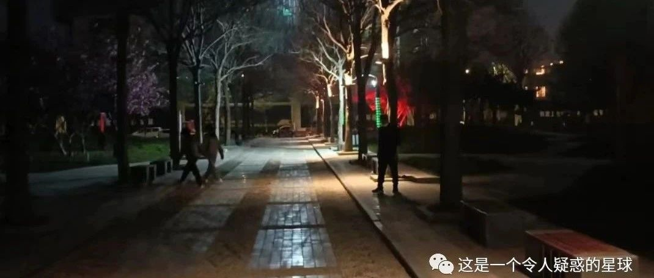

# 散步

原创  何妨呐  [这是一个令人疑惑的星球](javascript:void(0);)

我想成为一个什么样的人，别人要我成为一个什么样的人，命运会促使我成为一个什么样的人，是我在散步时想的最多的问题。我喜欢一个人到处走走，说好听些叫散步，其实就是漫无目的地瞎逛。正是因为漫无目的，所以给走路的方向带来了不确定性，最开始我跟着人流，后来跟着景点推荐，但大多时候，我跟着风走，在不违反交通规则的前提下，风的方向就是我的方向。

生活在很多时候不能让我一路顺风，那走路的时候，还是可以自己选择是否要顺风的。

方向的不确定性是人迷茫的原因，在什么年龄段该做什么事情是被规划好的，当好一个中学生，做好一个大学生。在此之前我一直信奉天道酬勤的道理，但后来发现天道不一定能酬勤，但天道一定会轮回，这让我感到失落，就好像我沿着一条很好的幽静有趣的小径走，突然发现前面被堵住了一样，像是踩楼梯踩空了一样，有种恍然的感觉，但是恍然之后并没有大悟，反倒是陷入一种虚无感，一种怎么奔跑都看不到终点的虚无。

我觉得散步时人与人才能真正地交谈，相比起对坐的冷场尴尬，散步时候的沉默都特别惬意。聊经过的建筑，聊过往聊期许聊昨天的生活，倘若旁无其人，那就只能自己跟自己对话。人只有在独处的时候才能冷静思考。自己一个人的时候，不用在意内外形象，不需要用修饰和准备来使得言行更得体，可以说与人交往就是在伪装，似乎需要通过外界的评价和认可来评判自己的所为和得失，只有独处的时候才敢纯粹的直面自己，直面自己的虚伪，还有内心的虚无。

我大概在此之前从未认识过我自己，吃喝玩乐的物质享受真能带来发自心底的快乐吗？抛去学来的言谈口气和礼仪举止，我面对自己的时候应该是什么样的？我那些所学的专业又促使我去匹配哪样的一个人生呢？最近读了《传习录》《误入世界》《红拂夜奔》和《地下室手记》，王明阳说的知行合一该怎样做呢？卡夫卡说“精神只有在不成为支撑物时它才会自由”该怎么理解呢？王小波说他傍晚看着太阳一点点落下时感到生命被剥夺了是怎样一种宏大呢？这些促使我，我该应该和自己谈谈，于是我一个人出来走走，跟着风的方向。

那散步的时候怎么才能知道自己够不够纯粹呢？大概就是想一个人走走，不再期许能碰上艳遇，不再期许能碰上好友，不再期许要有晚霞和微风，就想自己跟自己交谈的时候吧。每个人都是其他人的一团印象，只有自己才是自己的一个终生烙印。基于这一点，认识我自己，聆听内心的声音，成了首要思考的问题。

古希腊的雅典有个德尔斐神庙，用来供奉太阳神阿波罗，殿门前三根柱子上三句话，后来被奉为德尔斐神谕。三句话分别是“认识你自己”，“凡事勿过度”，“妄立誓则祸近”。由此可见认识自己的重要性，天道既然不一定酬勤，一定会轮回，那天道是什么呢？大概就是客观规律了，要讲究顺势而为，道法自然嘛。王阳明告诉我，心即理，那跟着风走，风的方向就是我的方向，这也未尝不是很好的循心选择了。

跨越知道和做到的鸿沟，需要知行合一。行和知并无主次之分，知是行之始，行是知之成。听到了自己心里的声音，明白了自己要做的事情，就应该立刻去践行它，没有准备好这一说，大概人是永远准备不好的。先走起来再决定方向，先写起来再修改字句，先跑起来再调整呼吸，先飞起来再调整呼吸。总得做起来，才能有得失，时做时停，总会患得患失。

那，如何知道自己做的是对的呢？王阳明告诉我，要致良知。我想，我所要做的认识自己的第一步，就是和自己讲和，我得先解放自我。大多时候我想和别人谈谈，想和团体谈谈，想和这个世界谈谈，但从未想过和自己谈谈。

困住我的不是天道不酬勤，不是学历，不是家境，不是前途，不是孤独，困住我的是我自己。是表里难如一的虚伪，是做一想十的虚妄，是非黑即白的二极管思维，是把观念当思想的错误认知，是缺乏胆识勇气的作为，是消极但不向上的心态，是自己以主观视角论黑白是非的无知，是陷入自己营造的一个主观世界的囹圄。

散步的时候要跟着风走，我认为没有逆风这一个说法，逆风就是迎风，顺风走感到轻松，迎风走感到潇洒。但不是每天都有风的，没风的时候，闲言碎语和车沸人闹声就又充斥起来了，那个时候我只好跑起来，跑起来总还是有风的，我跑的越快，风声就越大，杂声就越小，这虽然有些疲倦，但让我感到安逸。

散步的时候是往前走的，有时候走到风景不错的地方会放慢步子。风景很美，但还是要往前走，更何况现在我们周边的风景不美，那就更不能停了。

预览时标签不可点

微信扫一扫  
关注该公众号

[知道了](javascript:;)

微信扫一扫  
使用小程序

[取消](javascript:void(0);) [允许](javascript:void(0);)

[取消](javascript:void(0);) [允许](javascript:void(0);)

×

分析

：  ，  ，  ，  ，  ，  ，  ，  ，  ，  ，  ，  ，  。   视频  小程序  赞  ，轻点两下取消赞  在看  ，轻点两下取消在看  分享  留言  收藏

精选留言



陈来自四川

有种罗辑在冬天结冰湖面上夜走的感觉



知行合一 🌻来自山东

想知道博主对写作技巧课或者写作指导课/书的看法，总感觉是割韭菜的，但是一搜，还有很多好评 ，很迷惑[让我看看]



这是一个令人疑惑的星球来自

写作课我也听过，是把一篇文章给结构掉，拆分成各个部分去分析，像拆零件一样。把修辞手法直接描写等等拆开去教，对我个人没有什么帮助，因为我写文章基本上一两个小时写好，但需要两天左右时间去想和打腹稿，最后再一气呵成。磕磕绊绊的情况少有。指导课可能就是教一个模子吧。



淮来自江西

可以回头看，但不能回头走



淮来自江西

越往前走 越能离难过更远



淮来自江西

如果生命的春天重到，古旧的凝冰都哗哗地解冻，那时我会再看见灿烂的微笑